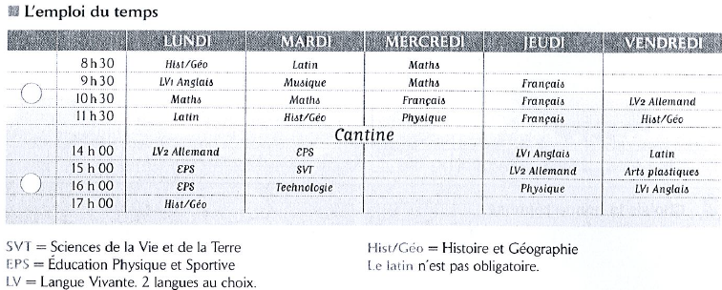
1 : À quelle heure commence les cours le jeudi ?
→ ……………….
Combien de temps dure un cours de latin ?
→ …………………
2 : L’élève mange à la cantine entre 12h30 et 14h ?
→ Oui Non
3 : Quel jour a-t-il EPS ?
→………………………………………………………………..
4 : De quelle heure à quelle heure ?
→………………………………………………………………
5 : Combien d’heures de cours il a le lundi ?
→ ……………………………………………………………..
6 : Il a combien d’heures de Maths par semaine ?
→………………………………………………………………
Et vous ? Comment était votre emploi du temps dans votre pays ?

Vous travailliez le matin et l’après midi ?
Vous aviez cours 5 jours par semaine ?
Combien de langues avez-vous appris ?
Quel sport avez-vous pratiqué ?
Le midi vous mangiez à la cantine ?

